**INSTITUTO POLITÉCNICO NACIONAL**

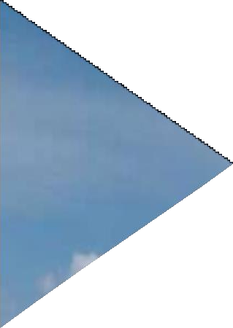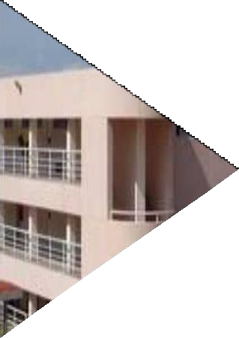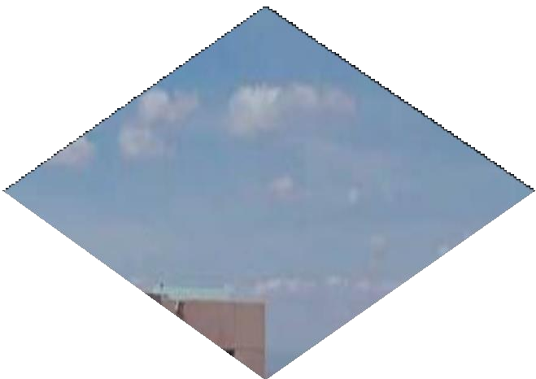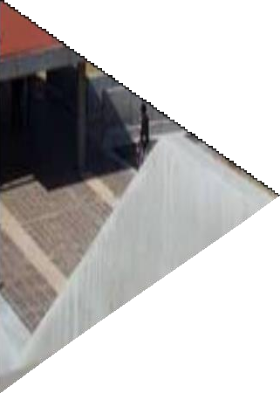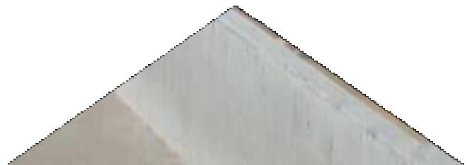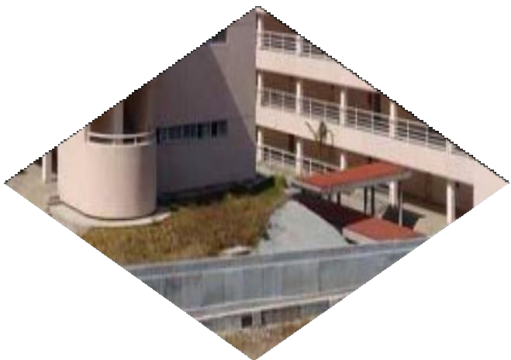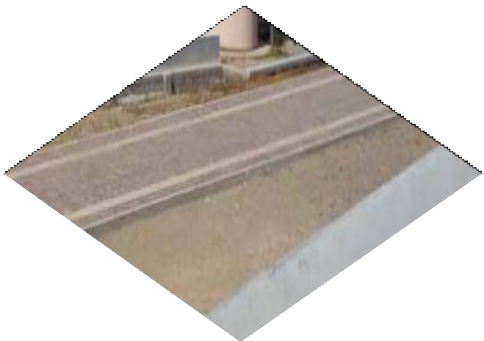

**Unidad Profesional Interdisciplinaria de Ingeniería Campus Zacatecas**

Practica No. 2

**Página Web Personal (Plantillas)**

Nombre del Alumno: Jesus Palafox Sanchez

Boleta: 2019670234 Grupo: 2CM3

Profesor: Efraín Arredondo Morales

Asignatura: Tecnologías para la Web

Fecha de entrega: 30 mar. 21

Objetivo

Crear una pagina web personal con los elementos vistos de HTML y a su vez aplicándolo con una plantilla.

Desarrollo

Primeramente descargamos la plantilla asignada por el profesor para esta practica, para después pasar a editarla a nuestra manera siguiendo los criterios de la practica. El código siguiente es el que usamos para generar nuestra pagina personal con el uso de la plantilla LANDED.

<!DOCTYPE HTML>

<!--

Landed by HTML5 UP

html5up.net | @ajlkn

Free for personal and commercial use under the CCA 3.0 license (html5up.net/license)

-->

<html>

<head>

<title>Practica II.- Uso de la plantilla Landed</title>

<meta charset="utf-8" />

<meta name="viewport" content="width=device-width, initial-scale=1, user-scalable=no" />

<link rel="stylesheet" href="assets/css/main.css" />

<noscript><link rel="stylesheet" href="assets/css/noscript.css" /></noscript>

</head>

<body class="is-preload landing">

<div id="page-wrapper">

<!-- Header -->

<header id="header">

<h1 id="logo"><a href="index.html">PalaSports</a></h1>

<nav id="nav">

<ul>

<li><a href="index.html">Inicio</a></li>

<li>

<a href="#">Deporte</a>

<ul>

<li><a href="left-sidebar.html">Futbol</a></li>

<li><a href="right-sidebar.html">Tennis</a></li>

<li><a href="no-sidebar.html">Basquetboll</a></li>

</ul>

</li>

<li>

<a href="#">Marcas</a>

<ul>

<li><a href="#">Nike</a></li>

<li><a href="#">Puma</a></li>

<li><a href="#">Adidas</a></li>

</ul>

</li>

<li><a href="#" class="button primary">Registrarse</a></li>

</ul>

</nav>

</header>

<!-- Banner -->

<section id="banner">

<div class="content">

<header>

<h2>PalaSports.</h2>

<p>

"Tienes que esperar cosas de ti mismo antes de poder hacerlas".<br />

Michael Jordan

</p>

</header>

<span class="image"><img src="images/mejores_deportistas.jpg" alt="" /></span>

</div>

<a href="#one" class="goto-next scrolly">Next</a>

</section>

<!-- One -->

<section id="one" class="spotlight style1 bottom">

<span class="image fit main"><img src="images/pic02.jpg" alt="" /></span>

<div class="content">

<div class="container">

<div class="row">

<div class="col-4 col-12-medium">

<header>

<h2>Algo sobre mi.</h2>

<p>Mi nombre es Jesus Palafox Sanchez, egresado del <strong>Instituto Politecnico Nacional </strong> de la carrera de Ing. En Sistemas Computacionales. </p>

</header>

</div>

<div class="col-4 col-12-medium">

<p>Desde siempre eh estado en contacto con los deportes, mi gusto por el hacer ejercicio inicio desde los 6 años y hasta ahora aun estoy activo en ello.

La practica de los deportes no solamente es necesario tener un fisico sobresaliente, lo principal es tener actitud y las ganas de mejorar siempre.</p>

</div>

<div class="col-4 col-12-medium">

<p>El gusto de siempre estar activo y realcionado con el deporte fue el futbol, la pasion y la entrega que se siente ademas de la adrenalina es una sensacion unica

que como deportistas siempre nos gusta. Por ello me motivo a la creacion de esta pagina web en donde podemos ver un poco de los productos que se usan en el deporte

que nos guste.</p>

</div>

</div>

</div>

</div>

<a href="#two" class="goto-next scrolly">Next</a>

</section>

<!-- Two -->

<section id="two" class="spotlight style2 right">

<span class="image fit main"><img src="images/banner-slider-adidas-fmf.jpeg" alt="" /></span>

<div class="content">

<header>

<h2>¿Que hacemos?</h2>

<p>"Ningún jugador es tan bueno como todos juntos". Di Stefano</p>

</header>

<p><b> PalaSports </b> es una empresa orientada a la venta de productos deportivos como son tenis, ropa y accesorios.</p>

<ul class="actions">

<li><a href="#" class="button">Learn More</a></li>

</ul>

</div>

<a href="#three" class="goto-next scrolly">Next</a>

</section>

<!-- Three -->

<section id="three" class="spotlight style3 left">

<span class="image fit main bottom"><img src="images/logos.png" alt="" /></span>

<div class="content">

<header>

<h2>Productos</h2>

<p>A lo largo de 20 años, hemos estado en contacto con una gran cantidad de deportistas, como futbolistas, golfistas, etc...</p>

</header>

<p>Como empresa no nos enfocamos en tener la venta de una sola marca, nuestro objetivo principal es ofrecerle a nuestros clientes una variedad muy amplia de marcas las cuales pueden

elegir cual es la que mas les gusta.</p>

<ul class="actions">

<li><a href="#" class="button">Learn More</a></li>

</ul>

</div>

<a href="#four" class="goto-next scrolly">Next</a>

</section>

<!-- Four -->

<section id="four" class="wrapper style1 special fade-up">

<div class="container">

<header class="major">

<h2>Certificaciones</h2>

<p>Nuestra Empresa "PalaSports" cuenta con certificaiones de calidad que nos identifica como una de las redes de ventas comerciales mas importantes de Mexico.</p>

</header>

<div class="box alt">

<div class="row gtr-uniform">

<section class="col-4 col-6-medium col-12-xsmall">

<span class="icon solid alt major fa-chart-area"></span>

<h3>Marketing</h3>

</section>

<section class="col-4 col-6-medium col-12-xsmall">

<span class="icon solid alt major fa-comment"></span>

<h3>Desarrollo Deportivo</h3>

</section>

<section class="col-4 col-6-medium col-12-xsmall">

<span class="icon solid alt major fa-flask"></span>

<h3>Relacion comercial</h3>

</section>

</div>

</div>

<footer class="major">

<ul class="actions special">

<li><a href="#" class="button">Inicio</a></li>

</ul>

</footer>

</div>

</section>

<!-- Five -->

<section id="five" class="wrapper style2 special fade">

<div class="container">

<header>

<h2>Contacto</h2>

<p>Para cualquier duda, colaboracion, o creacion de algun proyecto, favor de dejar su mensaje con sus datos para despues comunicarnos con usted.</p>

</header>

<form method="post" action="#" class="cta">

<div class="row gtr-uniform gtr-50">

<div class="col-8 col-12-xsmall"><input type="email" name="email" id="email" placeholder="Ingresa tu correo electronico" /></div>

<div class="col-4 col-12-xsmall"><input type="submit" value="Enviar" class="fit primary" /></div>

</div>

</form>

</div>

</section>

<!-- Footer -->

<footer id="footer">

<ul class="icons">

<li><a href="#" class="icon brands alt fa-twitter"><span class="label">Twitter</span></a></li>

<li><a href="#" class="icon brands alt fa-facebook-f"><span class="label">Facebook</span></a></li>

<li><a href="#" class="icon brands alt fa-linkedin-in"><span class="label">LinkedIn</span></a></li>

<li><a href="#" class="icon brands alt fa-instagram"><span class="label">Instagram</span></a></li>

<li><a href="#" class="icon brands alt fa-github"><span class="label">GitHub</span></a></li>

<li><a href="#" class="icon solid alt fa-envelope"><span class="label">Email</span></a></li>

</ul>

<ul class="copyright">

<li>&copy; Untitled. All rights reserved.</li><li>Design: <a href="http://html5up.net">HTML5 UP</a></li>

</ul>

</footer>

</div>

<!-- Scripts -->

<script src="assets/js/jquery.min.js"></script>

<script src="assets/js/jquery.scrolly.min.js"></script>

<script src="assets/js/jquery.dropotron.min.js"></script>

<script src="assets/js/jquery.scrollex.min.js"></script>

<script src="assets/js/browser.min.js"></script>

<script src="assets/js/breakpoints.min.js"></script>

<script src="assets/js/util.js"></script>

<script src="assets/js/main.js"></script>

</body>

</html>

Una vez editado nuestro código, tenemos como resultado lo siguiente lo que es nuestro archivo *index.html*.

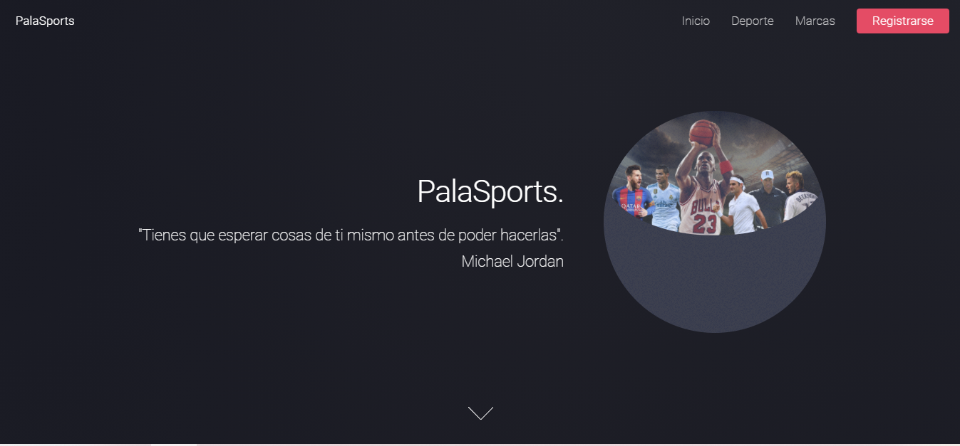

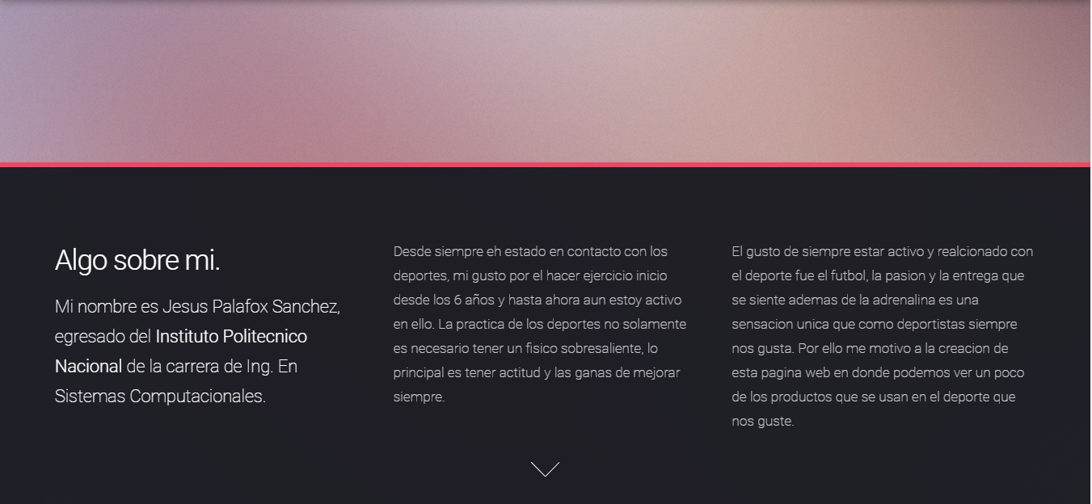

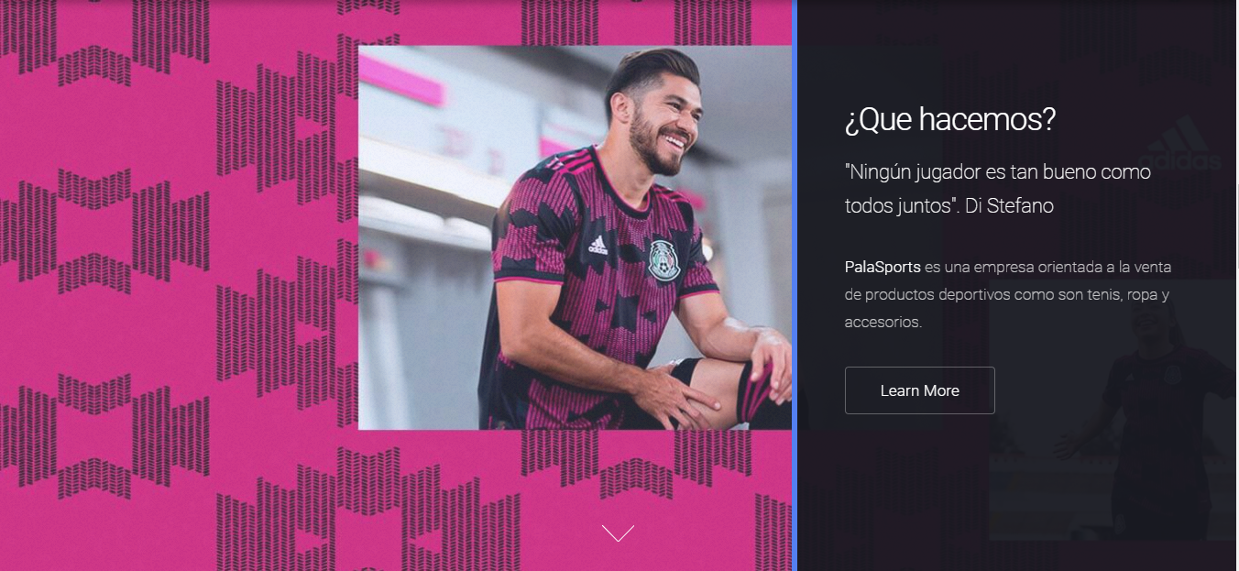

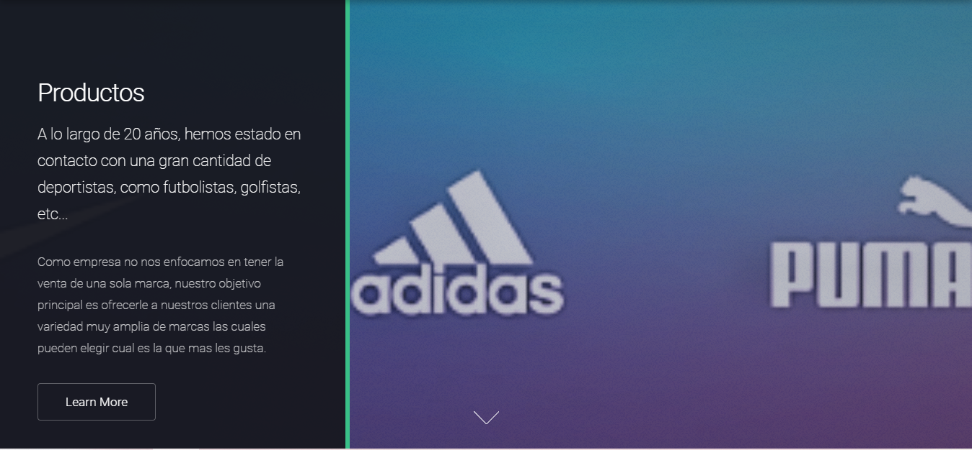

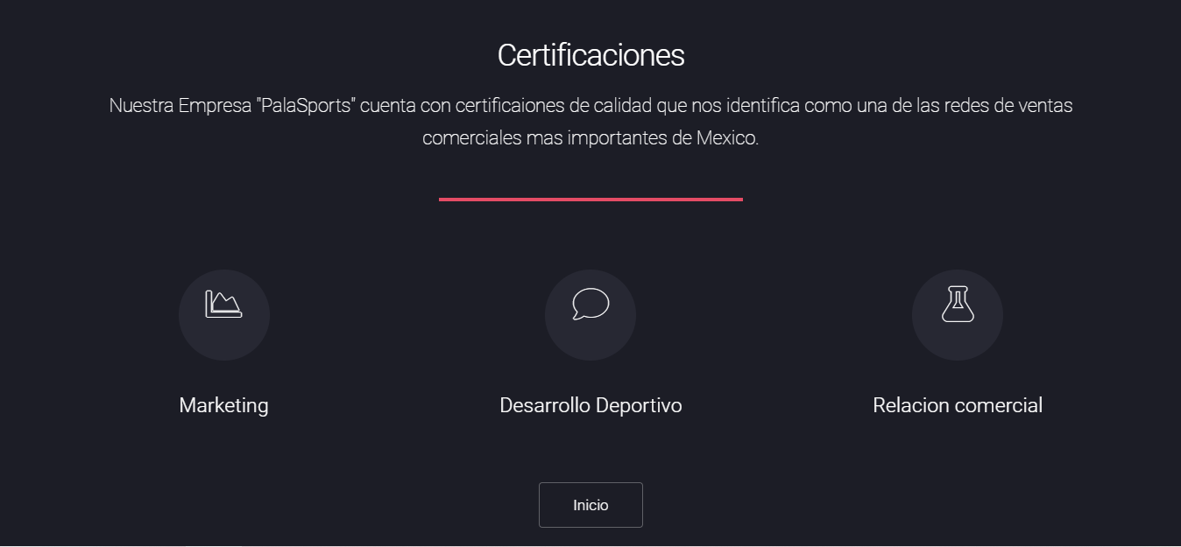

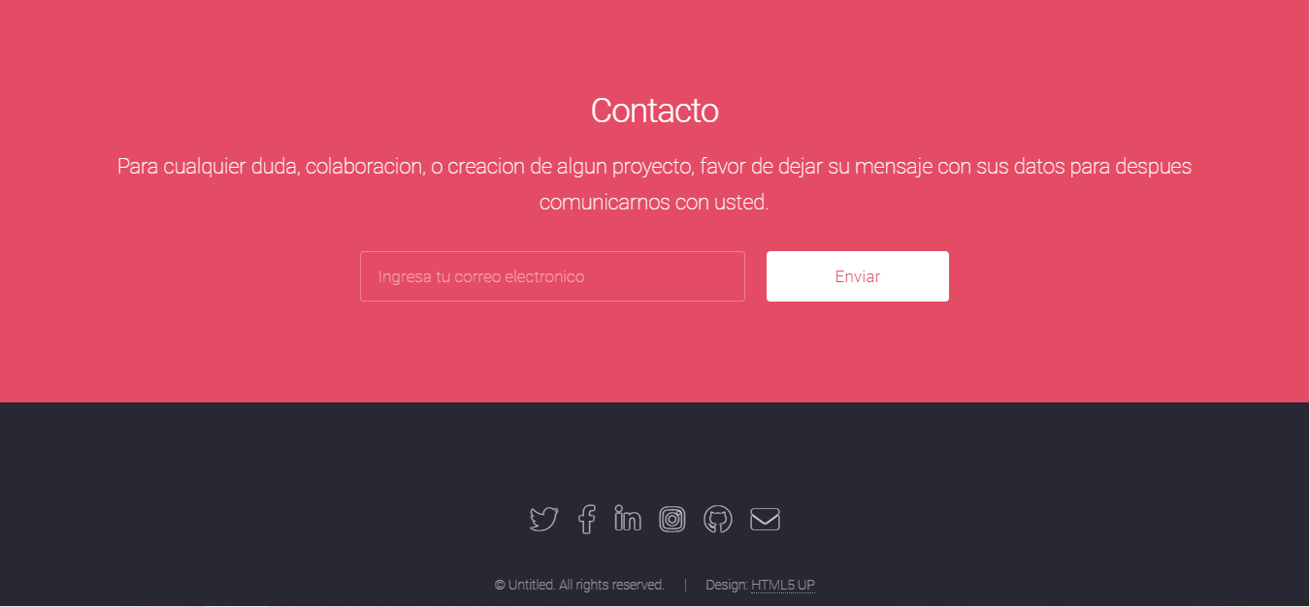

**Enlace GitHub**